Proyecto de investigación acerca de
La inteligencia artificial en los videojuegos

Daniel Esteban Guzmán Tabares
e-mail: estebantoon@gmail.com
Juan Felipe Castillo Rincón
e-mail: jfcastillo1204@gmail.com
Alexis Bonilla Chávez
e-mail: alexisbonilla@outlook.es
Juan Camilo Olano Rosas
e- mail: juancamiloola@hotmail.com

RESUMEN: El presente proyecto investigativo se lleva a cabo como una forma de generar conocimiento a partir del conceptos y algoritmos creados por otras personas, cuyo objetivo principal es el de “simular” el comportamiento humano en los videojuegos por medio de la inteligencia artificial.
Se deja totalmente claro que muchas de las citas, referencias y conceptos que se describen, no son de nuestra autoría y van a quedar debidamente documentados.

PALABRAS CLAVE: Inteligencia artificial, Bot player, algoritmo, machine learning.

INTRODUCCIÓN

En los últimos años los videojuegos se han convertido en parte importante de nuestras culturas, no solamente por su objetivo de entretener sino tambien porque esto ha significado un avance en distintas áreas que involucran su desarrollo. Aspectos como la calidad visual y la dificultad han permitido una mayor inmersión y valoración por parte jugadores, pero tambien un gran reto para sus desarrolladores.

Se ha evidenciado la participación de diversas áreas en la investigación y desarrollo de videojuegos como Matemáticas, Física y Ciencias de la Computación. De esta ultima se rescata el concepto de inteligencia artificial, la cual se centra en la creación y aplicación de algoritmos los cuales permiten automatizar e imitar ciertos aspectos del comportamiento humano, y que a su vez ha permitido el desarrollo de otros conceptos como machine learning y Deep learning. La aplicación de la inteligencia artificial en video juegos varía de acuerdo a la categoría en la que se juegue. Lo anterior permite que se mejore la experiencia de los usuarios haciendo que esta sea lo mas cercana posible a la realidad.

Objetivos del proyecto

Objetivo General

Implementar algoritmos de inteligencia artificial al proceso de desarrollo de un juego de soccer que manejara la arquitectura cliente-servidor

Objetivo específico

Consultar fuentes que permitan entender el funcionamiento de los algoritmos y su implementación al proyecto

Con el presente proyecto se quiere implementar algoritmos, relacionados con inteligencia artificial, a un juego de soccer, desarrollado en java, los cuales permitan definir el comportamiento de un adversario y que este en capacidad de responder a las acciones de un usuario.

Antecedentes

Como paso previo a la explicación de inteligencia artificial, se expondrán conceptos relaciones con los videojuegos con el objetivo de tener mayor claridad y perspectiva en algunos conceptos

Aprendizaje Maquina (Machine learning)

El concepto de aprendizaje maquina o machine learning, se refiere a una rama de la inteligencia artificial, la cual permite a las computadoras aprender cuando se ven expuestas a nuevos datos. Su enfoque principal es la creación de programas que estén en capacidad de generar comportamientos basados en información no estructurada

Los algoritmos del aprendizaje maquina se clasifican a menudo como supervisados ​​o no supervisados.

2.2 Aprendizaje supervisado

Los algoritmos supervisados ​​pueden aplicar lo que se ha aprendido en el pasado a nuevos datos. Se establece una correspondencia entre las entradas y las salidas deseadas se entrena al algoritmo otorgándole las preguntas, denominadas características, y las respuestas, denominadas etiquetas.

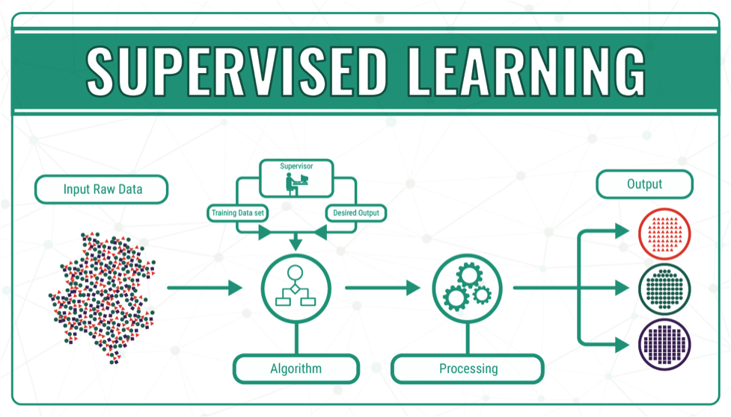

Figura 1. Estructura de aprendizaje supervisado

Este tipo de aprendizaje podría tener aplicaciones como identificación de dígitos, diagnósticos, o detección de fraude de identidad. También se usa en problemas de regresión, como predicciones meteorológicas

2.3 Aprendizaje no supervisado

Agrupan los datos en conjuntos sin etiquetas, como consecuencia no hay forma de evaluar el resultado.
Existen dos categorías para el aprendizaje no supervisado que son conocidas como: Aprendizaje no supervisado paramétrico y no supervisado no paramétrico

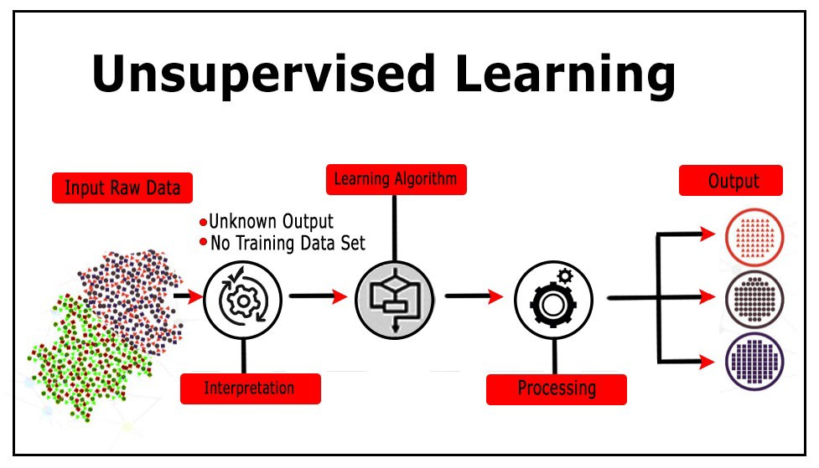

Figura 2. Estructura de aprendizaje no supervisado

2.3.1 Aprendizaje no supervisado paramétrico

Existe una distribución paramétrica de los datos, los cuales provienen de una población que sigue una distribución de probabilidad basada en un conjunto fijo de parámetros

2.3.2 Aprendizaje no supervisado no paramétrico

Los datos son organizados en grupos, donde cada grupo permite conocer algo a cerca de las categorías y las clases existentes en los datos. Su aplicación se dad en el modelado y análisis con pequeños tamaños de muestra

2.4 Aprendizaje semisupervisado

En este tipo de algoritmos encontramos una combinación de los dos algoritmos mencionados anteriormente, por lo tanto se tienen en cuenta los datos etiquetados y no etiquetados.

2.5 Aprendizaje por refuerzo

En este tipo de aprendizaje esta presente el análisis del entorno y el como sus acciones se relacionan con las entradas de dicho entorno, esta
caracterizado por aprender mediante prueba y error

2.6 Transducción

Este tipo de aprendizaje intenta predecir ejemplos futuros tomando como base ejemplos de entrada

Inteligencia Artificial

Se define a la inteligencia artificial como el conjunto de métodos y metodologías aplicadas a la computación que permiten a las maquinas tomar decisiones con base en lo que pueden percibir de su entorno. El comportamiento presentado por las maquinas trata de imitar el comportamiento humano y tiene sus aplicaciones en áreas como: minería de datos, medicina, robótica, sistemas operativos, videojuegos entre otros.

En el campo de los videojuegos la inteligencia artificial se adapta a los distintos géneros y modalidades existentes en el mercado, comúnmente encontrada en los patrones de acción de los NPC(non-player character), donde con base en las acciones de jugadores, los oponentes o enemigos NPC responden con patrones de comportamiento que dan la impresión de que el enfrentamiento se da con criaturas inteligentes

REFERENCIAS

[1] G. Obregón-Pulido, B. Castillo-Toledo and A. Loukianov, “A globally convergent estimator for n frequencies”, IEEE Trans. On Aut. Control. Vol. 47. No 5. pp 857-863. May 2002.
[2] H. Khalil, ”Nonlinear Systems”, 2nd. ed., Prentice Hall, NJ, pp. 50-56, 1996.
[3] Francis. B. A. and W. M. Wonham, “The internal model principle of control theory”, Automatica. Vol. 12. pp. 457-465. 1976.
[4] E. H. Miller, “A note on reflector arrays”, IEEE Trans. Antennas Propagat., Aceptado para su publicación.
[5] Control Toolbox (6.0), User´s Guide, The Math Works, 2001, pp. 2-10-2-35.
[6] J. Jones. (2007, Febrero 6). Networks (2nd ed.) [En línea]. Disponible en: http://www.atm.com.

Notas:
- En general una referencia debe de contener el nombre del autor(es), el Nombre del articulo o libro en itálicas, Edición y editorial ó nombre de la revista, volumen y número, paginas y finalmente el mes y año o solo el año si es un libro o comunicado.

- Observe el formato del encabezado: Nombre Institución. Apellido Autor1, Apellido Autor2, etc. Título abreviado del artículo.

- Es permitido utilizar tipo de letra Times New Roman en lugar de tipo Arial, pero debe utilizarse el mismo tipo de letra en todo el documento y aumentar en 1 punto el tamaño respecto de los que se señalan en el presente documento.

